Министерство науки и высшего образования Российской Федерации

Федеральное государственное бюджетное образовательное учреждение высшего образования

«Московский государственный технический университет имени Н.Э. Баумана»

(национальный исследовательский университет)

Московский техникум космического приборостроения

09.02.07 Информационные системы и программирование

**ОТЧЕТ ПО ЛАБОРАТОРНОЙ РАБОТЕ №9**

по МДК 02.01. Технология разработки программного обеспечения

Построение архитектуры программного средства

|  |  |
| --- | --- |
| Выполнил студент | П.Р. Симонян |
| Курс ______3______Группа_____ТИП-51____ |  |
| Подпись студента__________________ |  |
| Руководитель_______________ | Е.А. Митрошенкова |

Москва 2021

Оглавление

1. Тема 3

2. Постановка задачи 4

3. Диаграмма последовательности 5

4. Диаграмма кооперации 6

5. Ответы на контрольные вопросы 7

# 1. Тема

**Лабораторная работа №7**

**Тема**: Создание диаграммы классов для сценария «Добавить и оплатить новый заказ» прецедента «Работа с заказом».

**Цель**: получить навыки построения диаграммы компонентов

**Оборудование**: персональный компьютер

**Программное обеспечение**: Microsoft Word, Visio

# 2. Постановка задачи

1. Ознакомиться с теоретическими сведениями.
2. Ознакомиться с методическими рекомендациями и выполнить задание в соответствии со своим вариантом.
3. Построить диаграмму классов
4. Для каждого класса необходимо задать атрибуты и операции. Каждый класс должен быть подробно задокументирован - необходимо задать текстовое описание самого класса (см. пример) имя самого класса, описания его атрибутов, типов их значений и операций. Также должны быть определены кванторы видимости для атрибутов и операций.
5. Ответить на контрольные вопросы
6. Написать отчет

# 3. Ход работы

1. Цель работы – создать диаграмму классов для указанного ранее случая.

2. Диаграмма классов будет рассматриваться с точки зрения разработки программного обеспечения.

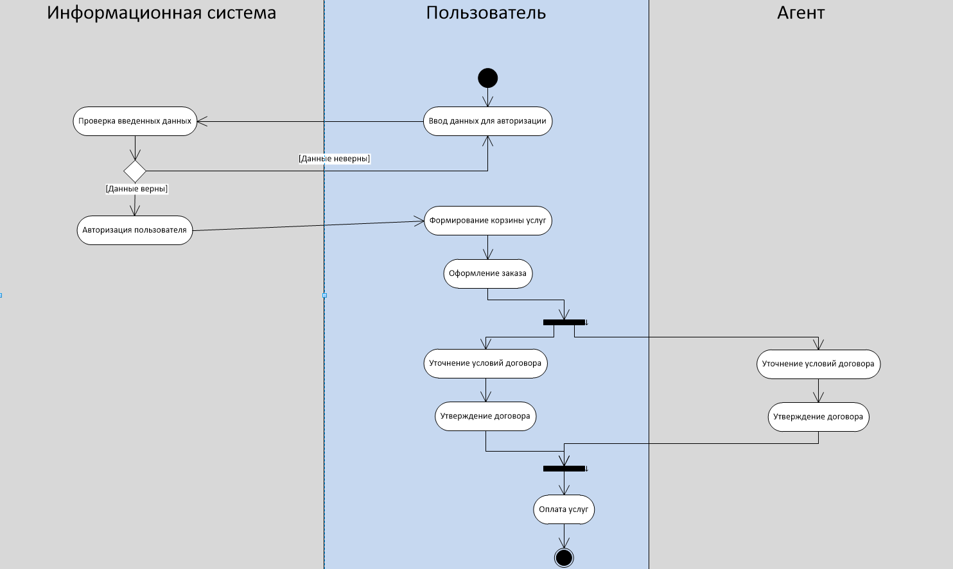

Рисунок 3.1 – Диаграмма деятельности

# 4. Ответы на контрольные вопросы

**1. Что позволяет смоделировать диаграмма деятельности?**

Диаграмма деятельности описывает действия, совершаемые действующими лицами в определенном сценарии использования информационной системы.

**2. Какие основные графические элементы изображаются на диаграмме деятельности и что они означают?**

Разделы – каждый раздел означает действующее лицо и содержит действия, совершаемые этим лицом.

Действия – говорят сами за себя. Размещаются на дорожках в соответствии с исполнителем. Изображаются прямоугольником с закругленными углами.

Потоки – делятся на потоки данных (стрелка между двумя объектами) и потоки управления (стрелка между двумя действиями) и означает переход в виде пересылаемого объекта в первом случае или переход между двумя действиями во втором.

Узлы деятельности:

Начальный узел – закрашенный круг.

Конечный узел деятельности – круг внутри кольца

Конечный узел потока – круг с крестиком

Ветвление – условное деление потока на два. Выполнение идет в одном из направлений в зависимости от условия. Обозначается ромбом.

Разделение / слияние – разделение потока на параллельные, которые выполняются в одно и то же время, или слияние параллельных потоков в один. Обозначается чертой с входящими и выходящими потоками.

**3. Как реализуется логика ветвления и объединения на диаграмме деятельности?**

При делении потока, узел разделения принимает только один разделяемый поток, при этом из него выходит два и более потоков, которые будут осуществляться параллельно.

При слиянии параллельных потоков на вход должны быть поданы 2 или более потоков, а на выходе получается единственный поток. Точка слияния синхронизирует параллельные потоки.